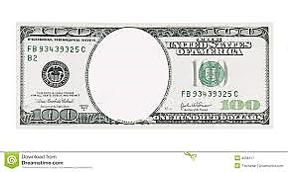

**Continentals**

**Bank**

**War**

**Tariff**

**Of**

**abominations**

**American**

**System**

**Hamilton’s**

**plan**

**Mercantilism**